Приложение №1
к Контракту № ………/2026 от «____» ______ 2026 г.
ТЕХНИЧЕСКОЕ ЗАДАНИЕ
на закупку транспортно-грузовых услуг по перевозке имущества лаборатории 213 ИАП РАН.

1. Объект закупки: закупка транспортно-грузовых услуг по перевозке имущества лаборатории 213 ИАП РАН.
2.Обоснование начальной (максимальной) цены : согласно ст.22 закона № 44-ФЗ «О контрактной системе в сфере закупок товаров, работ, услуг для обеспечения государственных и муниципальных нужд».
3. Место оказания услуг: согласно нижеприведенной схемы .
4. Срок оказания услуг: в течении 7 рабочих дней с даты заключения Контракта.
5. Порядок оказания услуг:
День 1.
- Дерптский Старо-Петергофский (С)
- Дерптский Ивана-Черных (И)

Нужна машина с лифтовой платформой, длина грузового отсека 8 метров, 4 грузчика,
4 паллеты. На площадке на Старо-Петергофском удобнее эти паллеты оставить, и забрать свободные (паллеты всегда в наличии).
Нужен лицензированный специалист такелажных работ со своей рохлей и правом её управления. Предельная допустимая ширина рохли 80 см (для прохода коридора на Ивана-Черных).
- Дерптский Старо-Петергофский

Негабаритный груз: (см. фото ниже )
- ВУП- 1 – 90х60х140 см³, 350кг – С
- СЭМ - 80х60х40 см³, 200кг – С
- Станок токарный с тумбой- 95х50х120 см³ 200кг - С склад
- Станок фрезерный с тумбой- 78х70х170 см³ 200кг - С склад
Мебель:
- Буфет -60х80х2003-С (дерево)=50кг
- Тумба под буфетом -60х80х80-С (дерево) =20кг
- Шкаф платяной – 120х140х60 см³, 20кг –С (ДСП+ДВП)
- Стол письменный новый с тумбой- 4 – С 120х75х75 ( ДСП+ДВП)
- Подъемник- 90х90х190 см³, 100кг - С склад (рохля самоход.)
- Верстак- 120х80х80 см³, 50кг – С (дерево)
- Стол химический - 1шт 180х80х190 см³, 75кг - С (металл)
- Стеллаж (в разобранном виде) 180х80х80 см³, 70кг - С (металл)
- Стол оптический (с подставкой) -120х80х80 см³, 100кг – С(металл+камен. столеш.)
- Стеллаж металлический (в разобранном виде)- 20кг – С
- Подставка под стол оптический 2 шт 100х90х10 – С (металл)
- Подставка под стол оптический 1 шт 110х70х60 – С (металл)
- Тумбы металлические- 50х50х55 4 шт С
- Стулья - 4шт 55х80х50- С (офисные, мякгие на каркасе)
- Кресло компьютерное- 1шт 65х110х50 – С
- Форнасос- 3 шт 30х30х60, 10 кг – С (металл)

- Дерптский Ивана-Черных
Негабаритный груз: (см. фото ниже )
- УСУ- 1 – 100х120х140 см³, 350кг – И, ауд. 011
- Стойка УСУ 590х650х1550 мм3 100 кг (металл)
Мебель, насосы, резервуары:
- Шкаф книжный – 120х40х200 см³, -И 412 (ДСП+ДВП)
- Шкаф с полками- 2 шт. 90х40х100 см³. Каждый по 25 кг. Дерево
- Стол компьютерный -3 шт. 160х80х75 И 412 (ДВП+ДСП)
- Стол компьютерный- 3 шт. 160х80х75 И 011 (ДВП+ДСП)
- Стойка приборная – 70х60х180 см³, 50кг -И 011 (металл)
- Стойка приборная КАМАК- 60х70х200 см³, 50кг -И 011 (металл)
- Сейф- 110х50х40 см³, 60кг – И 011 (металл)
- Верстак- 145х60х80 см³, 40кг – И 011 (дерево)
- Стол химический 1шт 120х80х90 см³, 35 кг – И 011 (металл)
- Стеллаж металлический (разобранный) 120х80х50 см³, 20 кг – И 011 (металл)
- Тумбы деревянные- 40х40х55 5шт – И (2 шт 011, 3 шт 412)
- Дьюар гелиевый- 2шт 60х60х130 -И 011 (алюминий)
- Дьюар азотный- 1шт 40х40х80 - И-011 (алюминий)
- Коробки картонные с инструментом и оборудованием – 60х60х40 – 5 шт., до 10 кг. – И
Всё тяжелое оборудование – очень устойчивое, рисков «завалить» нет. Перемещать можно только на «рохле» с паллетом.
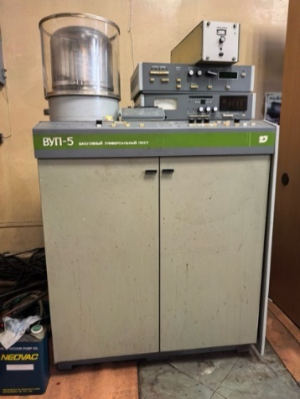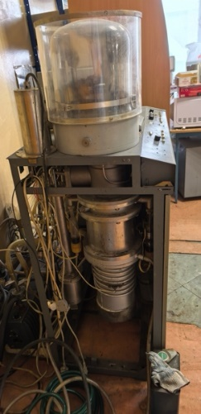
ВУП 600х900х1420 мм³ Вес ~ 250 кг
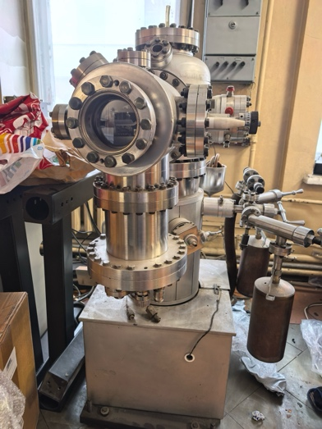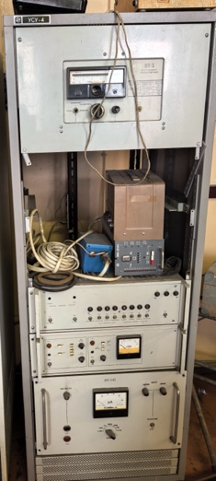
УСУ 1000х800х1500 мм3 Вес ~200кг Стойка УСУ 590х650х1550мм3 Вес ~ 50 кг
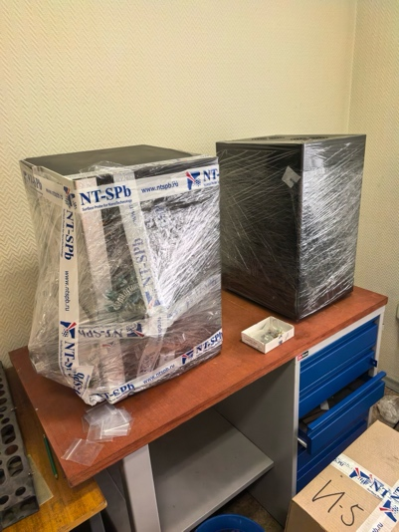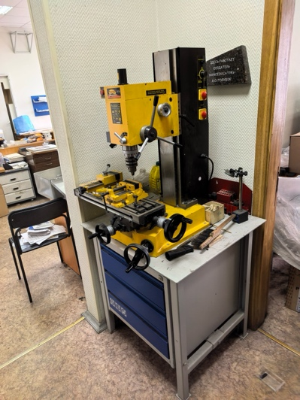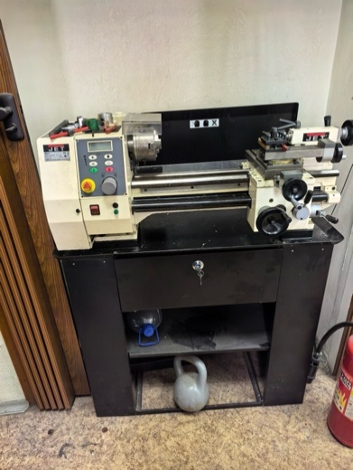
СЭМ Станок фрезерный Станок токарный 360х400х560 мм3. 800х800х1700 мм3. 660х1000х1250 мм3
Вес ~100 кг Вес ~ 100кг Вес ~ 100кг
День 2.
- Дерптский Старо-Петергофский
- Ивана-Черных Старо-Петергофский

Нужна машина типа Газель, длина грузового отсека 5 метров. 2 грузчика. Если по времени, то примерно на 5 часов.

- Дерптский Старо-Петергофский

- Компьютер - 2 шт ( упак. в стрейч-пленке)
- Принтер- 2 – С ( упак. в стрейч-пленке)
- Принтер- 2 – И ( упак. в стрейч-пленке)
- Микромед Полар - 2 шт – С ( упак. в коробку)
- МБС-10- 2 шт – С ( упак. в коробку)
- Компрессоры- 2шт 50х50х30, 10 кг - С (из И в С) (упак. в стрейч-пленке)
- Доска настенная для семинаров-1шт - И 412 (150см х150см)=15кг

- Ивана-Черных Старо-Петергофский

- Коробки картонные с инструментом и оборудованием – 60х60х40 - 30 шт., до 10 кг.
- Приборы настольные лабораторные - 3 шт (упак в коробках и ящиках)
- Компьютер - 4 шт ( упак. в стрейч-пленке)

7. Требования к Исполнителю:
1. Исполнитель должен обладать необходимыми документами, подтверждающими соответствие требованиям, установленным законодательством РФ и предъявляемым к такому виду услуг согласно ст.31 Федерального закона №44-ФЗ, в том числе:
- наличие в собственности (лизинге) не менее 20-ти транспортных средств грузоподъем-ностью от 1,5 тн до 5,0 тн ( транспорт должен быть оборудован гидробортами и застра-хован в соответствии с законодательством РФ); - наличие в штате не менее 10 грузчиков, имеющих действующие удостоверения таке-лажника или стропальщика (их обновляют ежегодно), а также протокол проверки знаний, подписанный членами комиссии и заверенный печатью лицензированного учебного центра; - наличие квалификационных удостоверений у грузчиков-такелажников, которые содер-жат информацию о разряде и допуске к конкретным видам такелажных работ (сотруд-ники в соответствии с ТК РФ должны проходить медицинское освидетельствование и инструктаж по ТБ); - необходимо применить собственную гидравлическую тележку (для перевозки по корридорам) т.н «рохлю»; - наличие собственного грузового парка на территории г. СПб и ЛО; - наличие фирменной униформы у водителей и грузчиков; - единые требования к участникам закупки в соответствии с ч.1 ст. 31 Федерального закона №44-ФЗ;

Согласовано: Лукашенко С.А.

